Историческая справка
Муниципальное бюджетное учреждение дополнительного образования «Станция юных техников» муниципального района «Алексеевский район и г. Алексеевка» Белгородской области сокращенно МБУ ДО «СЮТ».
На начало 2015-2016 учебного года на станции обучается 752 человек, ведется обучение по 3-м направлениям.
1. техническая
12 программ – 358 обучающихся
2.Профессиональное обучение
5 программ – 322 обучающихся.
3.Художественная
1 программа – 72 обучающихся.
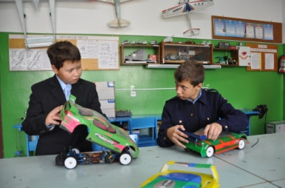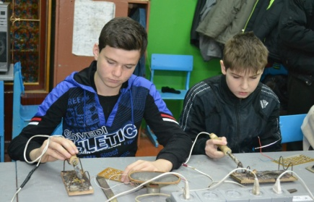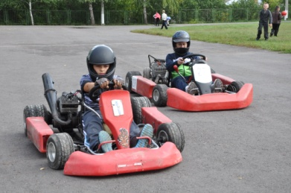
Станция юных техников создана в июле 1972 г. решением Алексеевского городского совета народных депутатов. Сначала ее деятельности дети занимались в кружках, связанных с радиотехникой, судомоделированием и картингом на станции обучалось 135 подростков. Обучение вели 10 педагогов.
Первым директором Станции стал Квитко Анатолий Константинович. В этой должности он трудился с июля 1972 по август 1977 года. Стараниями директора за это время станция обрела свое лицо, стала своеобразным центром технического творчества подростков города.
Городской Совет выделил станции помещение в Доме пионеров, который располагался на месте нынешней гостиницы. Затем она была переведена в помещение бывшего отделения Госбанк (на месте нынешней школы искусств).
Овчаренко Николай Матвеевич работал директором СЮТ с августа 1977 по ноябрь 1995 г. Педагогический коллектив под его руководством добивался значительных результатов, вырастил большую группу воспитанников, которые стали лучшими не только в области, но и в России.
Для многих детское увлечение стало делом всей их взрослой жизни. Бывшие кружковцы стали классными судоводителями, специалистами в области радио и телевидения, автомобильного транспорта.
Укрепилась материальная база. При Овчаренко Н.М. коллектив переехал в здание бывшего ДОССААФ на ул. К. Маркса, 72. Учебные кабинеты были оснащены необходимым учебным оборудованием.
Рыбалка Николай Васильевич назначен директором станции в 1995 году. Как руководитель, обращает много внимания укреплению материальной базы объединений, которые работают по трем направления:
- Научно – техническое;
- Спортивно – техническое;
- Художественно-эстетическое.
Его стараниями значительно вырос профессиональный уровень педагогов станции. Большинство из них имеет разряды согласно ЕТС. Выросло число подростков, обучающихся на станции. Создание в городе станции дало значительный импульс в развитии технического творчества среди подростков.
Они с большой заинтересованностью стали заниматься радиоконструированием, автомоделированием, ракетомодели- рованием и картингом. Во многом интерес к техническому творчеству у детей в это время вызывали настоящие энтузиасты, работавшие педагогами дополнительного образования.
Среди них большим авторитетом среди учащихся и их родителей пользовались Савченко А.А. - руководитель кружка авиамоделистов, Овчаренко Н.М. – руководитель кружка судомоделирования, Онищенко А.М. - руководитель кружка автомоделистов, Резниченко Н.В. - руководитель кружка радиоконструирования.
Для многих кружковцев они привили любовь к техническому творчеству таким образом, что детское увлечение стало делом всей их жизни. А такие кружковцы, как Широких Сергей, Чередниченко Евгений, Сергеев Дмитрий сами стали впоследствии на этой же станции педагогами дополнительного образования.
С 2011 года Станция юных техников располагалась на территории МОУ СОШ №7 города Алексеевки, в отдельном 2 этажном здании, построенном по типовому проекту учебных мастерских для образовательных учреждений.
В 2013 году в связи с реорганизацией Станции юных техников, путем присоединения к ней МАОУ «МУК», была переименована в Муниципальное бюджетное учреждение дополнительного образования «Станция юных техников» муниципального района «Алексеевский район и г. Алексеевка» Белгородской области сокращенно МБУ ДО «СЮТ». В настоящее время располагается по адресу ул. Гагарина, д.1.
Возглавляет МБУ ДО «СЮТ» с 2011 года Копанев Сергей Владимирович. На станции работает 27 педагогов.

